卫生计生工作简报
（GS）简字011号

2017年第7期（总第49期）

姑苏区、保护区卫生和计划生育局编 2017年7月31日

目 录

【重点工作】
区卫计局深入开展机关支部先锋行动进社区活动
姑苏区重新修订《姑苏区第二类疫苗采购管理办法（试行）》
【动态简讯】
●工作动态
姑苏区两项创新举措确保夏季蚊蝇治理工作取得实效
姑苏区艾滋病、梅毒和乙肝母婴传播防控工作成效明显
姑苏区户籍人口大数据分析：人口状况呈现五大特点
区卫计局政务服务织好“一张网”
●工作简讯

【重点工作】
区卫计局深入开展机关支部先锋行动进社区活动
为了推动“六个一”基层走访常态化，进一步加强机关党支部建设，根据区委的部署和要求，区计生局党委结合实际，注重实效，深入研究，多措并举，扎实推进“机关支部先锋行动进社区”活动。
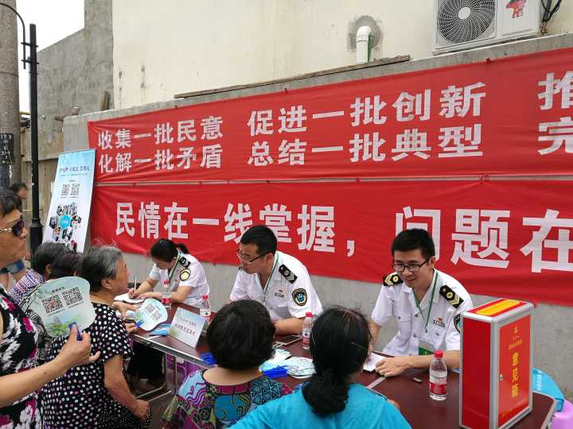
强化学习，提高认识。局党委高度重视此项活动，专题召开党委扩大会研究部署，明确各级党组织书记为活动的第一责任人。全体党员深入学习有关会议精神，切实从讲政治的高度提高认识，切实明确活动是推动 “六个一”基层走访调研常态化的重要举措，是推动机关党组织推进“两学一做”学习教育常态化制度化，加强机关党建，强化支部建设的工作路径。
深入研究，创新举措。活动前期，机关各支部书记带队深入社区了解情况，掌握初情，提高工作的针对性。7月9日首次进入11个结对社区宣传“六个一大走访”收集民意活动，共收集到35条建议意见，现场解决19条。下步，我们将与结对社区坚持每季度最少组织一次活动，采取搭建远教课堂、举办主题党日和参与民情恳谈等形式，与社区党组织携手共进，不断强化基层党组织的全面建设。
坚持标准，有序推进。深入基层，广泛发动，提高思想认识，各基层党组织切实以“高标准、严要求”来推动这项工作。机关各支部将结合实际，坚持“无逢对接”，创设各种平台载体，自选设计富有特色、行之有效的活动，扎实推动“机关干部支部先锋行动进社区”工作落地生根、取得实效。
姑苏区重新修订《姑苏区第二类疫苗采购管理办法（试行）》
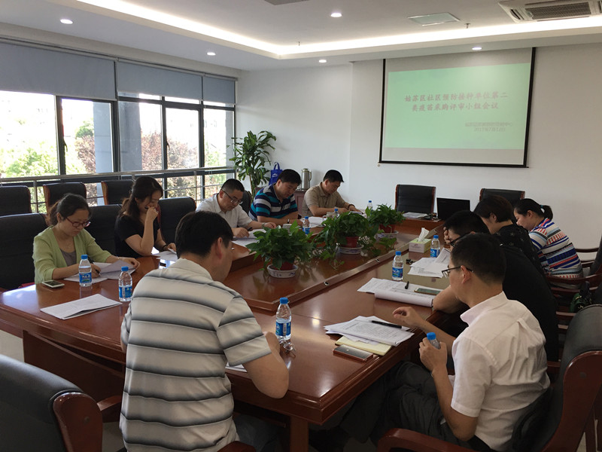
根据《疫苗流通和预防接种管理条例》、《江苏省第二类疫苗集中采购实施方案》等相关文件要求，辖区第二类疫苗于2017年1月1日起通过江苏省疫苗采供综合管理平台进行采购。为此，姑苏区于7月6日颁布新《第二类疫苗采购管理办法（试行）》。根据新办法，姑苏区 19家社区预防接种单位及第五人民医院、市疾控中心接种门诊所需疫苗均被纳入统一采购和配送，将采取集中、按月按需求采购供应的形式，由区疾病预防控制中心定期通过省疫苗采购平台进行网上采购，并与疫苗生产企业签订采购供应合同。
日前，姑苏区已完成首次采购评审，根据实际需求从省平台目录中投票产生了新的《姑苏区社区预防接种单位第二类疫苗采购目录》，18类品种共30种疫苗进入了该区社区预防接种单位采购目录。
【工作动态】
姑苏区两项创新举措确保夏季蚊蝇治理工作取得实效
夏季是蚊蝇等病媒生物繁殖高峰期，为减少蚊蝇孳生，有效防控虫媒传染病，区卫计局在今年的夏季蚊蝇病媒生物治理工作中探索两项全新举措，改革社会公共区域蚊蝇控制消杀管理办法，切实提高蚊蝇消杀精准度，为市民营造一个清洁健康的生活环境。
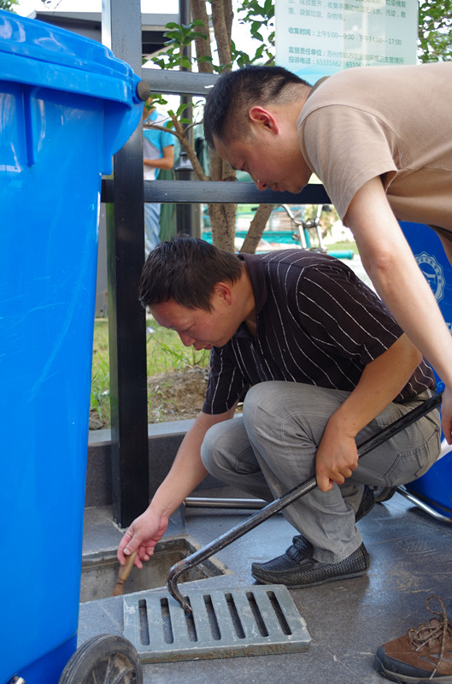
一是首次试点社区“封孔标化”。摸清蚊蝇孳生地数量、面积等，对蚊蝇孳生场所采用“封孔”环境控制方法，对成蚊、成蝇杀灭采用标准化物理捕杀方法，有效减少蚊蝇孳生，降低单位面积的蚊蝇密度，提升居民的健康生活外环境。今年6至7月，试点对8个社区的窨井、边井投设防蚊贴14000个、防蚊闸600个、太阳能灭蚊蝇器4台，全区设置标准化捕蝇笼5000多个。在对实施效果进行评价后，逐步全面铺开。
二是首次建立第三方机构巡查考核机制。经过招标，明确PCO消杀公司进行社区蚊蝇控制消杀，规范管理。在此基础上，将日常检查考核委托第三方机构进行明察暗访，每次考核至少抽查10%社区的外环境，每个社区调查路径1000延长米以上，每个社区检查至少10处池塘、下水道和20处垃圾存放容器、垃圾中转站等孳生地，并对检查结果进行通报，针对问题督促整改，组织复查，精准控制蚊蝇孳生和杀灭，努力将病媒生物密度控制在国家规定的标准以内。
姑苏区艾滋病、梅毒和乙肝母婴传播防控工作成效明显
实施母婴阻断，预防艾滋病、梅毒和乙肝通过母婴途径传播给下一代，是防治这三种疾病的重要措施之一。姑苏区切实规范辖区预防艾滋病、梅毒和乙肝母婴传播项目管理，提高母婴阻断水平。除做好宣教科普工作外，检测咨询和介入干预两项举措成效明显：
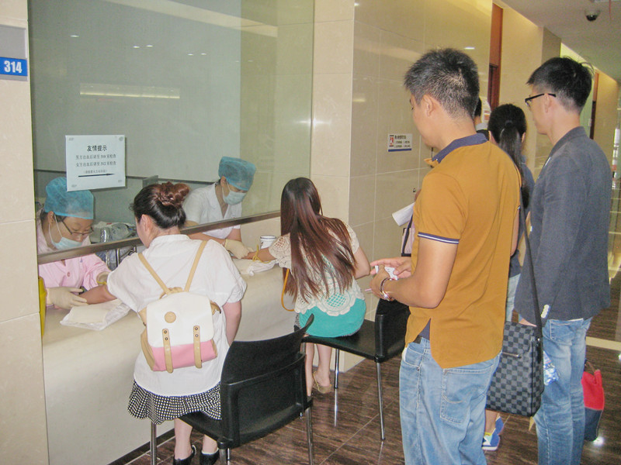
一、多维度提供艾滋病、梅毒和乙肝预防检测与咨询服务。辖区医疗机构结合婚检、孕产妇保健助产技术服务，主动为所有孕产妇提供预防艾滋病、梅毒和乙肝检测服务，并免费为检测结果为阴性的孕产妇提供改变危险行为、避免艾滋病、梅毒和乙肝感染信息咨询，为检测结果为阳性的孕产妇提供保密的咨询服务，告知预防母婴传播干预措施信息，进行配偶/性伴的告知和检测指导。从2013年起，艾滋病、梅毒和乙肝检测纳入我区免费婚孕检项目，2017年纳入首次产检项目。目前，全区孕产妇艾滋病、梅毒和乙肝检测全覆盖，检测率达100%。
二、全方位介入干预艾滋病、梅毒和乙肝感染孕产妇及所生儿童。辖区医疗机构为经检验后咨询选择继续妊娠的孕妇，提供抗病毒治疗及药物应用后随访，加强孕期保健、安全性行为指导、艾滋病相关症状体征监测、住院分娩、家庭防护指导等服务。为艾滋病感染孕产妇所生儿童提供随访等常规保健服务和免费艾滋病检测。 为梅毒感染孕产妇提供适宜的安全助产服务，及为其所生儿童提供预防性治疗、随访和和先天性梅毒的诊断与治疗。对乙肝表面抗原阳性孕产妇所生新生儿，要求在生后24小时内免费注射乙肝免疫球蛋白100单位，同时按免疫接种程序，接种乙肝疫苗。
项目工作开展以来，辖区发现的HIV阳性孕产妇按要求进行了相关干预后，所生儿童均成功阻断，没有1例儿童感染HIV，梅毒感染孕产妇所生儿童梅毒阻断成功率85%以上，乙肝表面抗原阳性产妇所生儿童的乙肝免疫球蛋白注射率达99%。
姑苏区户籍人口大数据分析：人口状况呈现五大特点
姑苏区贯彻基本国策，认真落实全面两孩政策，努力促进人口与经济社会全面协调可持续发展。2017年上半年姑苏区常住人口总数99.14万，其中户籍人口数为74.24万，户籍人口大数据分析显示，我区户籍人口状况呈现五大特点。
一是全面两孩政策成效初显，一孩率持续下降。2017年上半年我区一孩率为63.76%，2013-2016年同期一孩率分别为87.35%，83.16%，73.52%，72.12%。全面两孩政策使我区新出生人口中两孩及以上占比逐年增加，全面两孩政策成效初步显现。二是出生人口性别比居于正常区间，人口发展协调合理。2017年上半年姑苏区户籍人口出生性别比为103.48，居于出生人口性别比103-107的合理区间范围内，出生人口男女性别比例适宜，对于改善姑苏区人口结构，促进男女平等具有重要意义。三是户籍人口负增长，人口自然增长呈萎缩状。2017年上半年我区户籍人口出生2224人，死亡2603人，人口出生率为2.98‰，死亡率为3.48‰，人口自然增长率为-0.51‰，与去年同期人口自然增长率-0.24‰相比，下降0.27‰，人口负增长现象更加凸显，人口自然增长呈萎缩状。四是户籍人口晚婚率下降，减少了晚婚化负面影响。2017年上半年姑苏区户籍人口晚婚率为77.49%，与去年同期80.65%相比，下降3.16%，一定程度上减轻了晚婚化带来的不良影响，降低了育龄，缩短了世代间隔，减缓了老龄化进程。五是户籍人口独生子女率总体下降，有利于改善“倒金字塔”人口结构。2017年上半年独生子女率为71.9%，与去年同期73.76%相比下降1.86%，随着全面两孩政策的推进实施，姑苏区户籍人口独生子女率有所下降，有利于改善户籍人口结构，遏制人口负增长。
区卫计局政务服务织好“一张网”
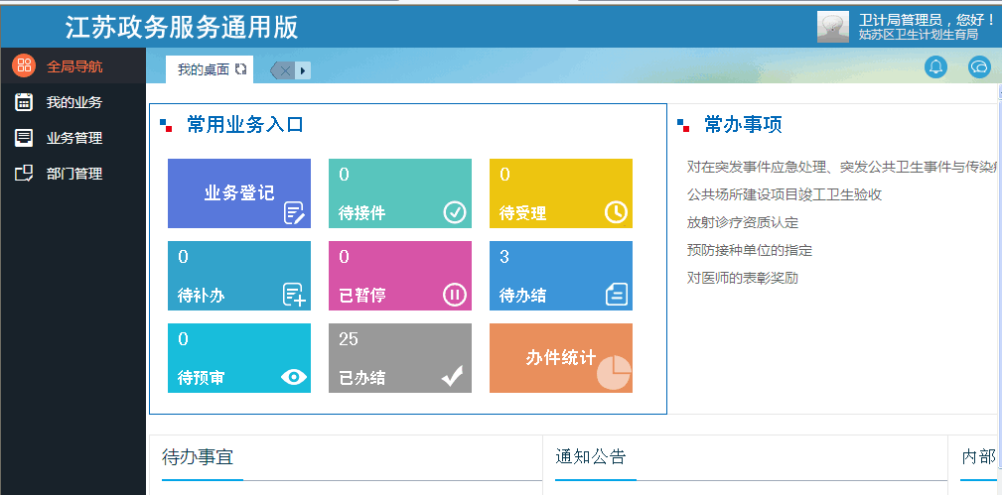
江苏政务服务网“一张网”是深化“放管服”改革的重要举措，区卫计局全面推进“一张网”对接融入工作，逐步完善以权责清单为核心的阳光高效审批机制，实现了行政事项全覆盖。自7月1日“一张网”正式开通上线以来，已登记录入办件数28起，办结25起，全面实现办件过程信息实时报送、数据共建共享。
根据“应上尽上、全程在线”的原则，区卫计局6大类44项政务服务事项（其中行政许可11项，行政确认4项，行政奖励14项，行政征收1项，行政给付6项，其他事项8项）全部对接“一张网”，提供办事指南、网上受理、进度查询、结果公示等服务，全面实现网上申请、受理、审核、办结、查询等功能。在做好基础数据融入的基础上，区卫计局及时动态调整“一张网”入库内容，做好公共场所卫生许可和饮用水供水单位卫生许可的对接工作，保障相关权力事项市、区交接的平稳过度，确保权力运行顺畅高效。同时，在推出再生育审批“见一次面”的基础上，区卫计局将逐步增加“不见面审批和见一次面审批”服务事项、提升服务内涵，以建立“互联网+政务服务”体系为目标，全面推行在线咨询、网上申请、网上审批、网端推送、快递送达的办理模式。
【工作简讯】
●7月12日，辖区17家社区卫生服务机构开始提供一年一度的“三伏贴”服务。
●7月17日，由区疾控中心牵头组织的姑苏区公共卫生大学堂再次开讲，今年已经是第三年。
●7月24日，区卫生和计划生育局巡察工作动员会召开，区委第一巡察组进驻区卫生和计划生育局开展为期三个月的巡察工作。
●7月26、28日，区妇保所对辖区内5家分娩医院开展新生儿出生缺陷质量控制。
●7月27日，区卫计系统开展消防安全培训及演练。

苏州市姑苏区卫生和计划生育局
苏州国家历史文化名城保护区卫生和计划生育局
2017年7月31日

